Vide #9

**Instalar JWT**

* Composer require tymon/jwt-auth:dev-develop --prefer-source

**Configurar Providers y Alisees**

Ir a config/app.php

**En el arreglo “providers” añadimos:**

* Tymon\JWTAuth\Providers\LaravelServiceProvider::class

**En el arreglo “alisees” añadimos:**

* 'JWAuth' => Tymon\JWTAuth\Facedes\JWTAuth::class,
* 'JWTFactory' => Tymon\JWTAuth\Facades\JWTFactory::class,

**Una vez instalador JWT lo publicamos:**

php artisan vendor:publish --provider="Tymon\JWTAuth\Providers\LaravelServiceProvider"

**Ahora generamos nuestra firma:**

* php artisan jwt:secret

**Configurar User con Subject JWT**

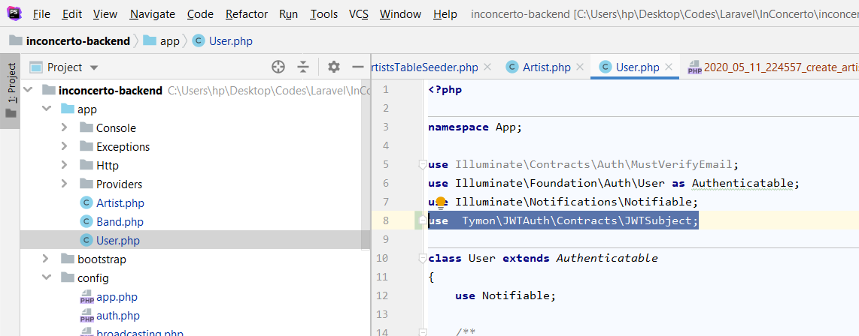

**Creamos un controlador:**

* php artisan make:middleware UserController

copiamos todo lo que está en el controlador del Ing.

**Creamos un middleware:**

* php artisan make:middleware JwtMiddleware

copiamos todo lo que está en el middleware del Ing

**Configuramos el Kernel:**

* 'jwt.verify' => \App\Http\Middleware\JwtMiddleware::class,

**Crear rutas**

Vamos a router/api.php

Video #10 Relaciones

**Establecer una relación**

Mi relación es: una banda tiene artistas, por lo tanto la migración es:

* php artisan make:migration add_band_id_column_artist
* php artisan migrate (Ejecuta la migración luego de que ya hayas añadido los atributos a tu tabla)